PROGRESJONSPLAN
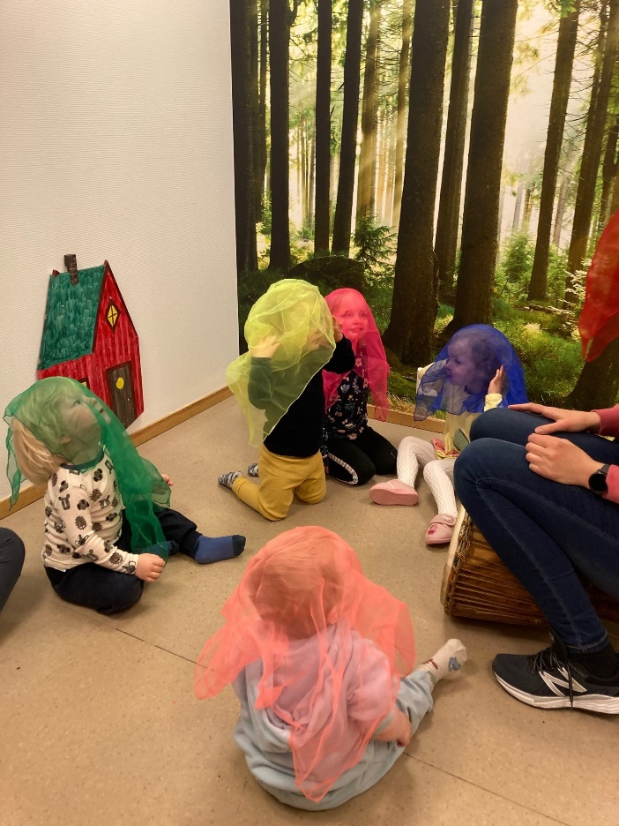

KOMMUNIKASJON SPRÅK OG TEKST

I dette fagområdet skal barna utforske og utvikle sin språkforståelse og språkkompetanse. Barna skal møte rim, regler, sanger, bøker og ulike språk i barnehagen.
Trinn 1 | Trinn 2 | Trinn 3
- Ha lett tilgang på bøker og voksne som leser.  - Få kjennskap til enkle sanger, med og uten bevegelser.  - Oppleve rim og regler.  - Få høre historier og eventyr med visuell støtte i form av konkreter.  - Være med på å påvirke aktiviteter og hverdagen sin utfra sine interesser.  - Oppleve spenning og glede ved høytlesning, fortelling, sang og samtaler.  - Få muligheter til å tegne og fargelegge.  - Voksne som setter ord på tingene rundt oss, og de dagligdagse tingene vi gjør hver dag. For eksempel ved bruk av bilder, foto og konkretiseringsmateriell.  - Møte voksne som hjelper til å sette ord på følelser.  - Få se navnet sitt på plassen i garderoben. | - Ha tilgang på bildebøker med økende grad av tekst.  - Øve på å få med seg en historie når voksne leser for barna. Reflektere sammen med voksne om det en har hørt.  - Ta aktivt del i sanger, med og uten bevegelser.  - Legge til rette for begynnende interesse for å bruke rim og regler lekende og utforskende i hverdagen.  - Få muligheten til å snakke, filosofere og undre seg sammen med voksne.  - Møte navnet sitt både skriftlig og muntlig i løpet av barnehagedagen.  - Lytte til enkle historier.  - Med hjelp og støtte av voksne, bruke språket til å bli med i lek, bygge relasjoner og for å løse konflikter.  - Oppleve spenning og glede ved høytlesning, fortelling, sang og samtaler.  - Tegne og leke-skrive.  - Legge til rette for rollelek slik at barna får bruke språket aktivt i rolleleken.  - Ha store bokstaver lett tilgjengelig på avdelingen. | - Lese mer tradisjonell og moderne norsk barnelitteratur og bøker uten bilder.  - Få erfaring med å synge lengre sanger.  - Få muligheten til å snakke, reflektere og undre seg sammen med voksne.  - Lytte til historier.  - Få muligheter til å lage og fortelle en enkel historie for andre.  - Oppleve spenning og glede ved høytlesning, fortelling, sang og samtaler.  - Lekeskriving, utforske bokstaver, øve seg på å ta ordet i gruppen, lage og fortelle egne historier.  - Bruke språket aktivt i rollelek og bruke det for å videreutvikle leken.  - Bruke vitser og gåter for å utvide sitt vokabular og utforske språket.  - Ta imot, huske og gjennomføre kollektive beskjeder.  - Øve på å rime på egen hånd

KROPP, BEVEGELSE, MAT OG HELSE

Barnehagen skal legge til rette for at barn tilegner seg gode vaner for egen kropp og helse. Vi skal blant annet legge til rette for et godt fysisk og psykisk miljø og gode og sunne matvaner.
Trinn 1 | Trinn 2 | Trinn 3
- Innarbeide rutine med å vaske hender før måltid og etter utelek.  - Barna får spise og drikke selv.  - Vi tilbyr sunn og variert mat, og på den måten fremmer gode matvaner.  - Bli kjent med egen kropp gjennom samtaler, sang, bevegelsesleker.  - Få mulighet til daglig å sanse, oppleve- og kjenne glede og mestring gjennom å bruke kroppen både inne og ute.  - Starte trening med av- og påkledning selv.  - Være med på matlaging, prosessen fra matvare til et ferdig produkt som vi spiser.  - Begynnende evne til å sette ord på følelser om mat, eks å være sulten/tørst/mett.  - Møte voksne som bidrar til at barna utvikler et bevisst forhold til retten til å bestemme over egen kropp, og respekt for andres grenser. | - Lære viktigheten av god hygiene. Følge rutiner for håndvask før måltid, etter toalettbesøk, etter utelek og besøk på Dyreklubben og ved håndtering/laging av mat.  - Tilby sunn og variert mat og la barna selv ta mer del i måltidet.  - Få større kroppslige utfordringer. Gå lenger og mer utfordrende turer. Lage hinderløype ute og inne. Ha finmotoriske aktiviteter ute og inne.  - Sang- og bevegelsesleker.  - Lære å kle seg etter været og få erfaringer med å være ute i all slags vær.  - Bruke materialer fra blant annet «Mitt valg» til samtale med barna om kropp og grenser for egen og andres kropp.  - Bruke materialer fra blant annet «Mitt valg» og «Småsteg» i samtale med barna om egne og andres følelser.  - Følge barna og hjelpe dem på toalettet til faste tider og ved behov. | - Følge opp rutiner for håndvask og hygiene.  - La barna selv ta del i måltidet ved å forsyne seg/smøre maten sin selv.  - Få innsikt i matens opprinnelse og produksjon. Tilby sunn og variert mat.  - Dyrke grønnsaker, bær og frukt.  - Besøke Dyreklubben og Atlanterhavsparken.  - Videreutvikle motoriske ferdigheter, kroppsbeherskelse, koordinasjon og fysiske egenskaper. Klatre og balansere i fjøra og skogen, lære sang- og bevegelsesleker.  - Oppmuntre barna til å utfordre seg selv innenfor det barnet selv kan mestre.  - Lære riktig blyantgrep.  - Bruke materialer fra blant annet «Mitt valg» for å samtale med barna om egen kropp. Lære å sette grenser for egen kropp og respektere andres grenser.  - Bruke materialer fra blant annet «Mitt valg» og «Grønne tanker, glade barn» i samtaler med barna om egne og andres følelser. Bli kjent med og håndtere/forstå egne og andres følelser.

KUNST, KULTUR OG KREATIVITET

Dette fagområdet omhandler uttrykksformer som billedkunst og kunsthåndverk, musikk, dans, drama, språk, litteratur, film, arkitektur og design. Vi ønsker å stimulere barna til å delta, være nysgjerrige, undre seg, undersøke, prøve ut og eksperimentere.
Trinn 1 | Trinn 2 | Trinn 3
- Barna skal få bruke alle sansene sine og erfare ulike materialer og teksturer.  - Høre på og delta i enkle bevegelsessanger og leker.  - Møte tradisjonelle barnesanger, rim og regler i hverdagen.  - Være med på ulike formingsaktiviteter hvor prosessen er viktigere enn produktet.  - Få et begynnende ordforråd innen farger.  - Få mulighet til å delta i musikksamlinger og i barnehagekoret, og når det synges på blant annet høsttakkefest og karnevals gudstjeneste.  - Møte- og høre om andre kulturer enn den norske blant annet gjennom FORUT-aksjonen og Samenes nasjonaldag. | - Få erfaring med å leke ut eventyr og spille teater selv, for eksempel Bukkene Bruse.  - Ha tilgang til kostymer som kan inspirere til å dramatisere eventyr eller fortellinger.  - Møte voksne som dramatiserer eventyr og fortellinger.  - Være delaktig i musikksamlinger og få prøve å spille et instrument.  - Få erfaring med form, farge og mønster.  - Få erfaring med grunnleggende fargelære, som f.eks. hva som skjer når de ulike primærfargene kombineres.  - Kulturelt mangfold i barnegruppa skal få en naturlig plass og berike barnegruppen.  - Høre- og se filmer fra kulturer i andre land via FORUT-aksjonen.  - Barnas egen kultur har en naturlig plass i barnehagehverdagen. | - Få mulighet til å skape egne kunstneriske uttrykk gjennom tilgang til variert formingsmateriell som innbyr til fantasi og utforskning, for eksempel naturmaterialer.  - Oppleve ulike felles kulturopplevelser, som museumsbesøk og teaterforestilling, som gir næring til barnas fantasi. Disse skal de få bearbeide gjennom ulike uttrykksformer.  - Delta på formingsaktiviteter som gir et produkt de kan vise frem på en formingsutstilling for foreldrene.  - Få prøve seg som skuespiller og delta i et dramastykke, for eksempel ved julevandring i kirka  - Møte voksne som tilrettelegger for at barna kan skape sine egne historier, spille teater og framføre egne uttrykk for andre  - Lære tradisjonelle barnesanger, den norske nasjonalsangen, salmer og nyere sanger, samt opptre med disse i Barnehagekoret.  - Få en begynnende forståelse av at vi lever i en større verden og at det er et mangfold av kulturer, ved hjelp av blant annet FORUT-aksjonen.

NATUR, MILJØ OG TEKNOLOGI

Barn som er glade i og opplever tilhørighet til naturen vil også ha et ønske om å ta vare på den. Ved å sammen oppleve, sanse, eksperimentere, utforske og undre oss, vil vi gi barna en begynnende kjennskap til bærekraftig utvikling.
Trinn 1 | Trinn 2 | Trinn 3
- Barna skal få gå på turer i nærmiljøet, og få erfaringer med ulendt terreng og ulike underlag.  - Ukentlige turer til Lilleskogen og Dyreklubben.  - Oppleve at været endrer seg. Varme og kulde, sol, regn og vind.  - Få erfaringer med vann, sand, jord, snø og is.  - Få oppleve dyr- og insektlivet i barnehagen og nærområdet.  - Oppleve glede ved å være ute i naturen, og oppleve mestring ved å bruke kroppen i ulikt terreng.  - Få være med på at vi fjerner søppel som vi finner der vi går tur, og slik får en begynnende forståelse for hvordan de kan ta vare på naturen.  - Personalet er gode forbilder i møte med naturen.  - Oppleve ansatte som støtter barna i deres utforsking av «hverdagsteknologi».  - Få erfaring med bruk av digitale verktøy. | - Gå lengre turer i nærområdet. Bli kjent i skogen, på museumsområdet og området i og rundt kirken.  - Bli kjent med elementene jord, ild, lys og vann.  - Være ute i all slags vær og erfare skiftet i årstider.  - Lære om og respektere naturen og dyrene som bor i den.  - Være med på å bruke digitale hjelpemidler som å ta bilder og «google».  - Oppleve ansatte som støtter barna i deres utforsking av «hverdagsteknologi».  - Få være med på at vi fjerner søppel som vi finner der vi går tur, og slik får en begynnende forståelse for hvordan de kan ta vare på naturen. | - Få en begynnende kjennskap til bærekraftig utvikling. Dyrke grønnsaker, høste dem og tilberede måltider.  - Kildesortere og kompostere. Bruke gjenbruksmaterialer i lek.  - Rydde naturen, delta på «Ruskenaksjon».  - Bli kjent med ulike dyr, insekter og fugler.  - Bli bevisst på årstidene og endringer i naturen.  - Få kjennskap til menneskets livssyklus fra fødsel til død. Samtale med barna ved bruk av bøker og turer til kirken og gravstedet.  - Synliggjør naturfenomener sammen og bruke tid til undring.  - Eksperimentere med fysiske lover.  - Få erfaring med å bruke hammer, sag og spikkekniv. Lage konstruksjoner av ulike materialer.  - Oppleve ansatte som støtter barna i deres utforsking av «hverdagsteknologi».  - Erfare bruk av teknologiske hjelpemidler; iPad, foto, data. Bruke digitale oppslagsverk.

ANTALL, ROM OG FORM

Dette fagområdet handler om at barna skal oppdage sammenhenger overalt rundt seg, se og utforske matematikk ved å stimulere barnas undring og nysgjerrighet.
Trinn 1 | Trinn 2 | Trinn 3
- Møte tall i løpet av barnehagehverdagen i sanger, telling av barn, leker og aktiviteter.  - Få utforske barnehagen og barnehagens uteområde med hele seg på eget initiativ for å utvikle romforståelse.  - Møte ulike geometriske former i løpet av barnehagehverdagen, gjennom lek med magneter, bøker eller andre aktiviteter og materialer.  - Ha tilgang til bøker, leker, digitale verktøy og utstyr for å inspirere til matematiske aktiviteter.  - Prøve å legge enkle puslespill  - Møte voksne som bruker matematiske begreper i hverdagen for slik gi barna begynnende begrepsinnhold i ordene.  - Møte voksne som spør: «Hvordan?», for å stimulere barna til problemløsning. | - Være med på telling i sanger, telling av barn, leker og aktiviteter og bli kjent med tallrekken.  - Bruke seg selv aktivt i utprøving og utforsking av barnehagen og dens nærområde for å utvikle romforståelse.  - Bruke nærmiljøet og naturen til å gå på jakt etter former, sammenligne størrelser rundt oss.  - Bli kjent med ulike geometriske former og bruke dem i lek og aktiviteter. For eksempel gjennom rydding, sortering, formings-aktiviteter, tegning og magneter  - Bruke bøker, leker, digitale verktøy, musikk, naturmaterialer, lette spill og annet utstyr for å inspirere til matematiske aktiviteter.  Møte geometriske begreper og være med på å produsere ulike geometriske figurer med ulike materialer. | - Bruke telling i daglige aktiviteter og leke med ulike begreper rundt dette.  - Kunne snakke om seg selv i forhold til barnehagen og dens nærområde og lokalmiljø for å utvikle romforståelse.  - Bli kjent med flere og mer avanserte geometriske former gjennom lek, tilrettelagte aktiviteter, forming og tegning.  Tar selv initiativ til å bruke bøker, leker, digitale verktøy, musikk, naturmaterialer, utstyr og mer avanserte spill for å inspirere til matematiske aktiviteter.

ETIKK, RELIGION OG FILOSOFI

Dette er fagområdet som handler om måter å oppfatte verden og mennesker på, og preger verdier, normer og holdninger. Siden vår barnehage har utvidet kristen formålsparagraf er det naturlig at kristendommen og de kristne grunnverdiene får ekstra fokus.
Trinn 1 | Trinn 2 | Trinn 3
- Møte anerkjennelse fra de voksne.  - Møte voksne som tilrettelegger for kontakt og relasjonsbygging mellom barn og barn-voksen.  - Oppleve fellesskap og det å være en del av en gruppe, oppleve at man tar hensyn til hverandre og viser empati.  - Gjøre seg erfaringer med grunnleggende sosial kompetanse som å kjenne igjen følelsene glad, sint og lei seg.  - Begynnende kjennskap til de kristne høytidene jul, påske, pinse. De voksne skal legge til rette slik at barna opplever de kristne høytidene gjennom pynting med farger, fortellinger, bilder, sang og musikk.  - Ha tilgang til kristne barnebøker.  - Høre og lære enkle kristne sanger.  - Bli vant til bordvers og øve på enkel bordskikk.  - Delta jevnlig på bibelsamlinger arrangert av barnehagen | - Utvikle interesse og respekt for hverandre, samt erfare at vi er ulike, men at ulikhet har en verdi i fellesskapet.  - Øve på høflig samspill med andre som å lytte, svare ved tilsnakk, si hei, hadet, takk og unnskyld.  - Gjøre seg erfaringer med grunnleggende sosial kompetanse som å kjenne igjen følelsene glad, sint, lei seg, skuffet og overrasket.  - Møte voksne som hjelper barna å se verdikonflikter i hverdagen og utfordre barna til å reflektere rundt disse, tilpasset alder og modenhet.  - Undring over livet; naturen, liv og død.  - Kjennskap til de kristne høytidene og sentrale bibelfortellinger.  - Markere de kristne høytidene i barnehagen ved fortelling, sang, bilder.  - Delta jevnlig på bibelsamlinger i kirka og i barnehagen.  - Lære å synge bordvers som takker Gud for maten, og å si takk for maten etter et måltid.  - Få høre om andre religioner og livssyn som er representert i barnegruppen. | - Få begynnende erfaring med innholdet i begrep som toleranse, kjærlighet og likeverd.  - Utvikle respekt for hverandre og se noe av verdien av likheter og ulikheter i fellesskapet.  - Barna skal bli utfordret til å vurdere ulike løsninger på enkle etiske dilemmaer.  - Møte voksne som griper tak i barnas undring og filosofiske spørsmål, og åpner opp for filosofiske samtaler.  - Delta ukentlig på bibelsamlinger i kirka.  - Delta jevnlig på bibelsamlinger arrangert av barnehagen.  - Vite hvorfor vi feirer jul, påske og pinse.
NÆRMILJØ OG SAMFUNN
Dette fagområdet handler om at barna skal bli kjent i det fysiske nærmiljøet, og med nærmiljøets historie og tradisjoner. Barna skal få en forståelse for at det finnes en verden utenfor barnehagen, og at vi lever i et demokratisk samfunn. Gjennom fagområdet skal barna få erfaring og kunnskap om samene og deres levemåte, nasjonale minoriteter og ulike familieformer.
Trinn 1 | Trinn 2 | Trinn 3
- Få mulighet til å medvirke og påvirke sin barnehagehverdag gjennom deres interesser.  - Bli kjent med Dyreklubben, Lilleskogen og Borgundgavlen.  - Oppleve samfunnet i barnehagens nærmiljø; bosstømming, måkebiler, postmann og postbil, busser og gravemaskiner.  - Bli kjent med alle barnas familie, gjennom å henge opp bilder av alle familiene i barnegruppen.  - Få erfaring med å markere Samenes nasjonaldag.  - Være med på 17.mai feiring og forberedelser til denne dagen. Høre nasjonalsangen.  - Delta i fellesskapet i barnehagen, lære navn på barn og voksne i barnehagen og bli trygge på både barn og voksne.  - Øve oss på å ferdes trygt i trafikken gjennom å holde i hender på tur og å se oss for før vi krysser gaten.  - Få erfaring med at valg jeg tar kan påvirke andre enn meg selv. | - Oppleve å få medvirke i barnehage-hverdagen.  - Få opplevelse av at deres mening er betydningsfull.  - Erfare at vi alle er likeverdige, uavhengig av kjønn, etnisitet og forutsetninger.  - Bli bedre kjent i barnehagens nærområde, og med byen vår.  - Kjenne igjen turområder som vi bruker jevnlig.  - Bli kjent med at det finnes ulike familieformer.  - Være med å markere Samenes nasjonaldag, og få erfaring med at samene er Norges urfolk.  - Være med på forberedelser til 17.mai og få erfaring med hva og hvorfor vi feirer. | - Få forståelse for at alle skal ha like muligheter til å delta i barnehage-hverdagen, og lære seg å takle at ting derfor kan oppleves «urettferdig».  - Bli godt kjent i Borgundgavlen og turområdene.  - Dra på tur utenfor Borgundgavlen. Hvor bor vi i forhold til barnehagen?  - Besøke skolene som barna skal begynne på.  - Få erfaring med lokal historie og bybrannen  - Få erfaring med Borgundgavlens historie og tradisjoner.  - Få forståelse og respekt for ulike familieformer.  - Markere Samenes nasjonaldag, og bli kjent med at samene er Norges urfolk.  - Få forståelse for hvorfor vi feirer 17.mai og delta i forberedelsene i forkant.  - Få erfaring med at vi lever i et demokratisk samfunn. Barna må i fellesskap bli enige om hva som skal «selges» i kiosken under barnehagens 17.mai feiring.  - Få begynnende forståelse for FNs barnekonvensjon og menneskerettigheter.

